# Vieilles Vignes

**Terroir :** Schistes  
**Altitude :** 150 à 350 mètres   
**Superficie :** 17 ha   
**Production :** 50 000 bouteilles

**Cépages :** 45% Carignan ; 35% Grenache ; 10% Syrah ; 10% Mourvèdre

**Vinification :** Vendanges manuelles, tri des grappes à l'arrivée à la cave, puis égrappage. Pendant toute la durée de cuvaison (30-40 jours), des opérations quotidiennes sont réalisés : remontages avec ou sans aération, pigeages. La température est maintenue entre 27 et 30°C.  
**Elevage :** En cuve pendant 12 mois minimum.

**Dégustation :** Les vignes sont âgées, profondément enracinées dans le schiste, elles nous offrent quelques rares mais précieuses grappes dévoilant notre terroir. C'est un vin intense, développant des arômes de fruits rouges, fruits noirs, sur des notes minérales. Les tanins sont élégants révélant finesse et persistance.  
**Evolution :** A boire dans les 8-9 ans selon les millésimes! il peut patienter dans votre cave mais saura s'apprécier dans sa jeunesse.  
**Gastronomie :** Les vieilles vignes se marient bien avec l'agneau, le filet de bœuf, le pigeon, la 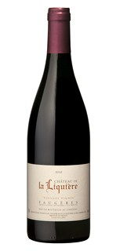pintade.